

ББК74.3 Т48
Т48 Т.А. Ткаченко. ПРАВИЛЬНО ПРОИЗНОСИМ ЗВУК С. Логопедический альбом. — Екатеринбург: ООО «Издательский дом Ли-тур», 2007. — 24 с.
В логопедическом альбоме вы найдете оригинальную и эффективную систему упражнений для исправления недостатков звукопроизношения у дошкольников и младших школьников.
Выполняя под руководством взрослого занимательные упражнения в альбоме, ребенок не только улучшает произносительные навыки, но и совершенствует внимание, память, воображение, мышление, пополняет запас сведений. Большинство заданий рассчитаны на работу с карандашом в руках, что дополнительно развивает графические навыки малыша, усиливает интерес к упражнениям, придает им значимость, увеличивает продолжительность и результативность занятий. Надеемся, что наш альбом поможет логопедам, воспитателям, родителям в деле обучения и гармоничного развития детей 4-8 лет.
15ВЫ 978-5-9780-0006-1
© Т.А. Ткаченко, 2007
©ЛИТУР, 2007
©ЛИТУР(оформл.), 2007

ВСТУПЛЕНИЕ
Правильное, чёткое произношение необходимо ребёнку для уверенного общения, успешного обучения, гармоничного развития. Если ребёнок неверно произносит какой-то звук речи, то вызывать его должен специалист — логопед. Только он в состоянии уловить все нюансы искажения звука и чётко, кратко, доступно объяснить ребёнку суть исправления неточностей. Однако получением отдельного звука логопедическая работа не ограничивается. Далее обязательно должен следовать продолжительный этап закрепления данного звука в самостоятельной речи малыша, причём в строго определённой последовательности: сначала в слогах, затем в словах, предложениях и наконец в связных высказываниях. Для того чтобы исправленный звук плавно, естественно и прочно вошёл в самостоятельную речь ребёнка, стал её неотъемлемой частью, взрослому следует запастись терпением, настроиться на кропотливую, ежедневную работу. Постоянно следите за тем, чтобы, проговаривая слова или предложения с определённым звуком речи, ребёнок произносил этот звук утрированно, «нажимал» на него. Занимайтесь с малышом утром или сразу после дневного сна, по 15-20 минут в день. Но при этом наблюдайте не за временем, а за состоянием ребёнка и результативностью занятий. Помните — лучше проделать одно упражнение несколько раз, но добиться стойкого результата, чем «пробежаться» по нескольким упражнениям и остаться на прежнем уровне умений. Будьте заинтересованны, собранны, настойчивы. Не забывайте улыбаться и хвалить малыша за любое, даже самое маленькое достижение.
Успехов вам и вашим детям!
Заслуженный учитель РФ, отличник просвещения, логопед высшей квалификации Т. А. Ткаченко

ИСТОРИИ О СОНЕ И САНЕ
Соедини слова-действия с подходящими картинками. О детях Соне и Сане составь интересные предложения, где будет много звуков [С]. (После гулянья в Саниных сандалиях оказалось много песка.)
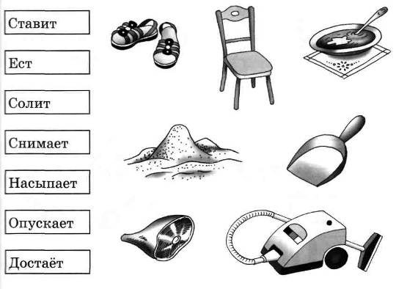
ЦЕПОЧКА СЛОВ С ОБЩИМ НАЧАЛОМ
садик — санки — сайка — сало
сумка — судно — сухо — супчик
скалка — скачет — скатерть — скалы
слава — слабый — сладкий — сладить

ЛИШНЕЕ СЛОВО
Чётко назови все картинки. В каждой рамке зачеркни одну, в названии которой нет звука [С]. Под картинками напиши слова-обобщения для всех групп предметов.

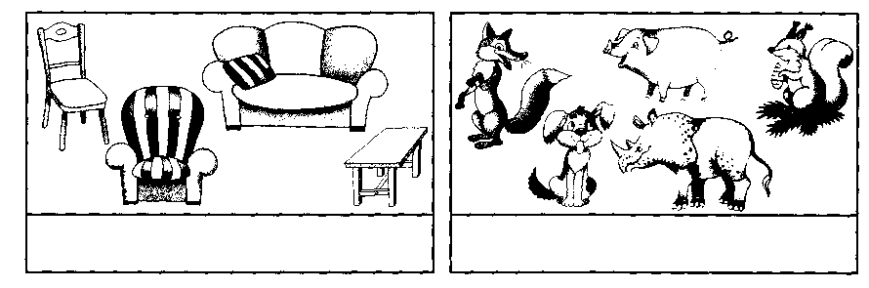

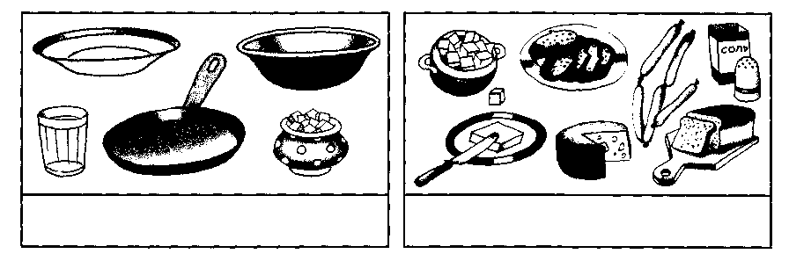
ИСТОРИЯ О ЛИСЕ


♦ Са-са-са, под кустом сидит лиса.
- Со-со-со, хвост лисы как колесо. ♦ Су-су-су, тихо осенью в лесу.
- Сы-сы-сы, есть лисята у лисы.

СПРЯТАННЫЕ СЛОВА
Чётко произнеси слова со звуком [С]. Отыщи в каждом из них спрятанное второе слово. Например: фаСОЛЬ, ЛЕСка. Соедини слова с подходящими картинками.
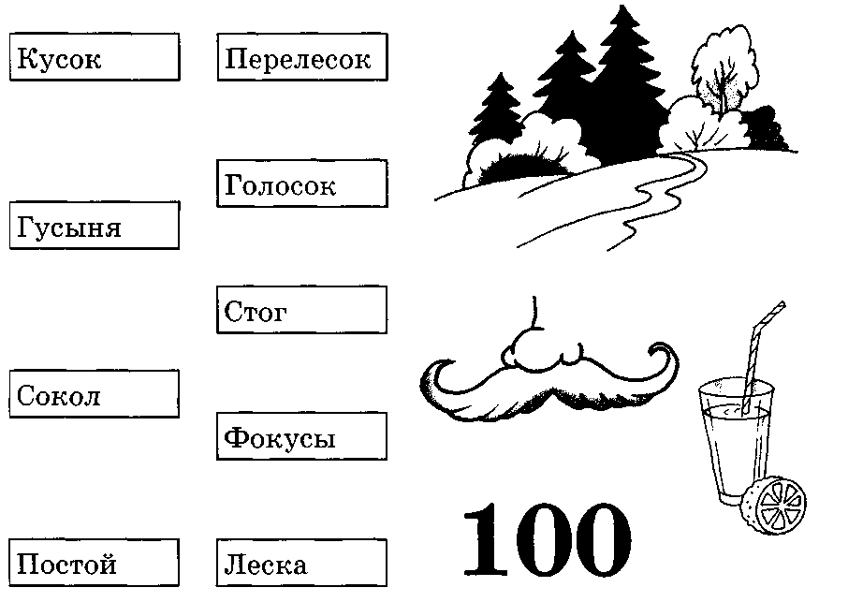
СЛОВА ДЛЯ СОСТАВЛЕНИЯ ФРАЗ
♦ Галстук — выставка
- Спутник — космос
- Соловей — кусты
- Снег — санки
- Солдат — сапоги
- Весна — сосульки

ДРУГОЙ ПОРЯДОК
Назови всех животных и посчитай количество слогов в словах. Перечисли животных от самого большого к самому маленькому. Пронумеруй картинки. Помести каждое животное в нужный слоговой вагончик.

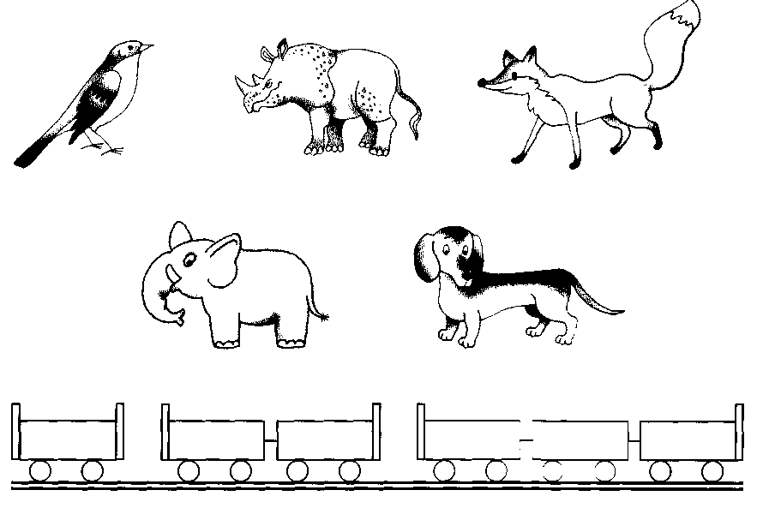
РИФМОВКИ О СОМАХ И СОМИКАХ

♦ Этот сом, этот сом спит спокойно под мостом.

♦ Спит спокойно сытый сом, видит сом спокойный сон.
♦ А у Сони и у Сани в банке сомики с усами.
♦ Под откосом, под мостом спит в воде усатый сом.

УБЕГАЮЩИЙ ЗВУК
Мысленно замени первый звук во всех словах на звук [С]. Чётко произнеси получившиеся слова. Затем каждое слово соедини с подходящей картинкой.

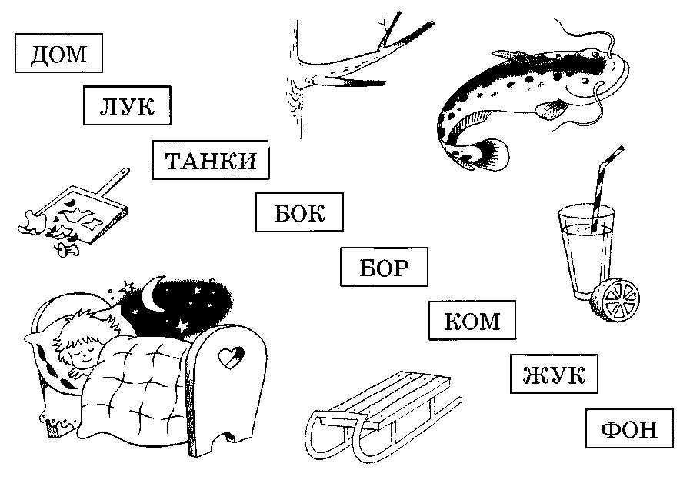
РИФМОВКИ О СОВЕ

А в лесу темным-темно

И все спят в лесу давно,
Но сова одна не спит,
На сосне сова сидит.
На сосне сова сидит,
Свысока на лес глядит,
А когда совсем стемнеет,
На охоту полетит.

ПОХОЖИЕ СЛОВА
Назови картинки. В начало каждого названия мысленно добавь звук [С] и получишь новое слово. Соедини картинки с подходящими словами. Проговори слова парами.
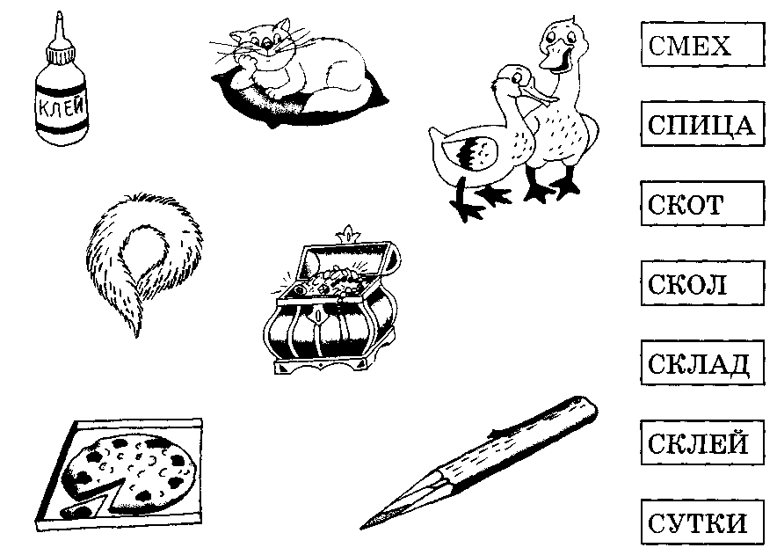
СКОРОГОВОРКИ О СОНЕ
- Соня с Саней сено косят, в сени сено сами носят.
- Соне пыль сказала: «СОС» и попала в пылесос!
- У Сони и Сани новые сани.
- Есть у Сони киса, киса Василиса, Любит Соня кису, кису Василису.

ВРЕМЕНА ГОДА
Чётко проговори все слова со звуком [С]. Каждое слово (пару слов) соедини с картинкой определённого времени года. Подробно объясни свой выбор.

СНЕГОКАТ СНЕЖИНКИ
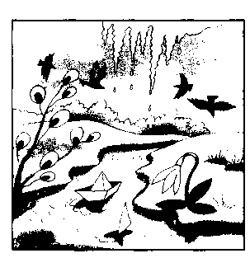
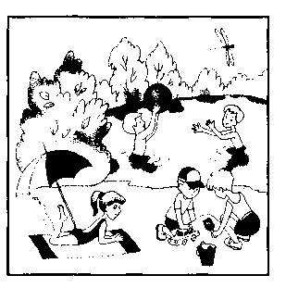
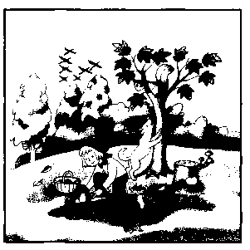
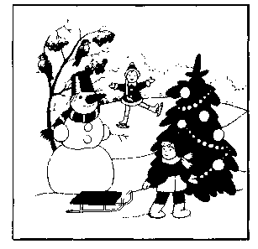
САНКИ
СНЕГУРОЧКА
ПОДСНЕЖНИК
СЫРОЕЖКИ
СУХИЕ ЛИСТОЧКИ
СУХАЯ ТРАВА
ГОЛЫЙ ЛЕС
СОСУЛЬКИ
СЛЯКОТЬ
БЕЙСБОЛКА
ПОСТРОЙКИ
ИЗ ПЕСКА
СНЕГОВИК
МАСЛЯТА

ПАРЫ СЛОВ ДЛЯ СОСТАВЛЕНИЯ ПРЕДЛОЖЕНИЙ
- Скользкий спуск. ♦ Сосновая скамейка.
- Смелый спасатель. ♦ Высокая сосна.
- Автобусная остановка.
- Сосновый лес. ♦ Пустая посуда.
- Вкусное мясо. ♦ Сладкая слойка.
♦ Высокий стакан.

РИФМОВКИ-СВИСТЕЛКИ

Не торопясь, выделяя звуки [С], проговори каждую рифмовку. Соедини тексты с подходящими картинками. Затем повтори рифмовки в быстром темпе, но сохраняй
правильность и четкость произношения.

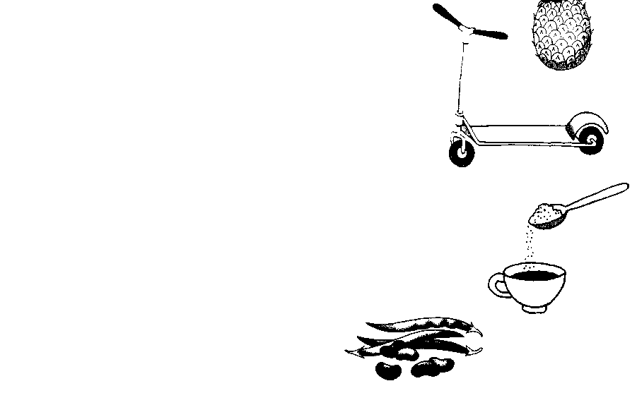
Я в фасоль насыплю соль,
станет вкусною фасоль.
В кислый сок, в кислый сок
сыплю сахарный песок.
А у нас, а у нас в сумке вкусный ананас.
Слонёнок удивил слонят, Слонёнок встал на самокат, Он ловко покатался, Но самокат сломался!
СЛОВА-СКОРОГОВОРКИ
♦ состав ♦ насос
- спуск ♦ космос
- самосвал ♦ состав
- способный ♦ сосна
- спасатель ♦ солист

Серия «Учимся играя» Подарок дошкольнику
Т.А. Ткаченко
ПРАВИЛЬНО ПРОИЗНОСИМ ЗВУК С
Логопедический альбом
Ответственный редактор Т. Кайсина Художник М. Богуславская Корректор Л. Сушкова Верстка О. Игнатьевой
Подписано в печать 20.02.2007. Формат 70x100 1/16. Гарнитура 5споо1Воок. Печать офсетная. Бумага для ВХИ. Усл. печ. л. 1,5. Тираж 50 000 экз. (1-й завод: 1 - 8000 экз.)
Заказ № 117
Издательский дом ЛИТУР
620078, г. Екатеринбург, ул. Малышева, 122.
Тел.: 355-06-47, 355-06-83, 372-72-18.
Интернет: пМр://\л/\ллл/.||1иг.ги.
Е-таН: 1йиг@г66.ги.
Отпечатано в ОАО «ИПП «Уральский рабочий»
620041, ГПС-148, г. Екатеринбург, ул. Тургенева, 13
пг1р:/Лллллл/.ига1рпп1ги
Е-таН: Ьоок@ига1рпп1ш

